Отель «Елагин апарт отель»
https://www.elagin-hotel.ru

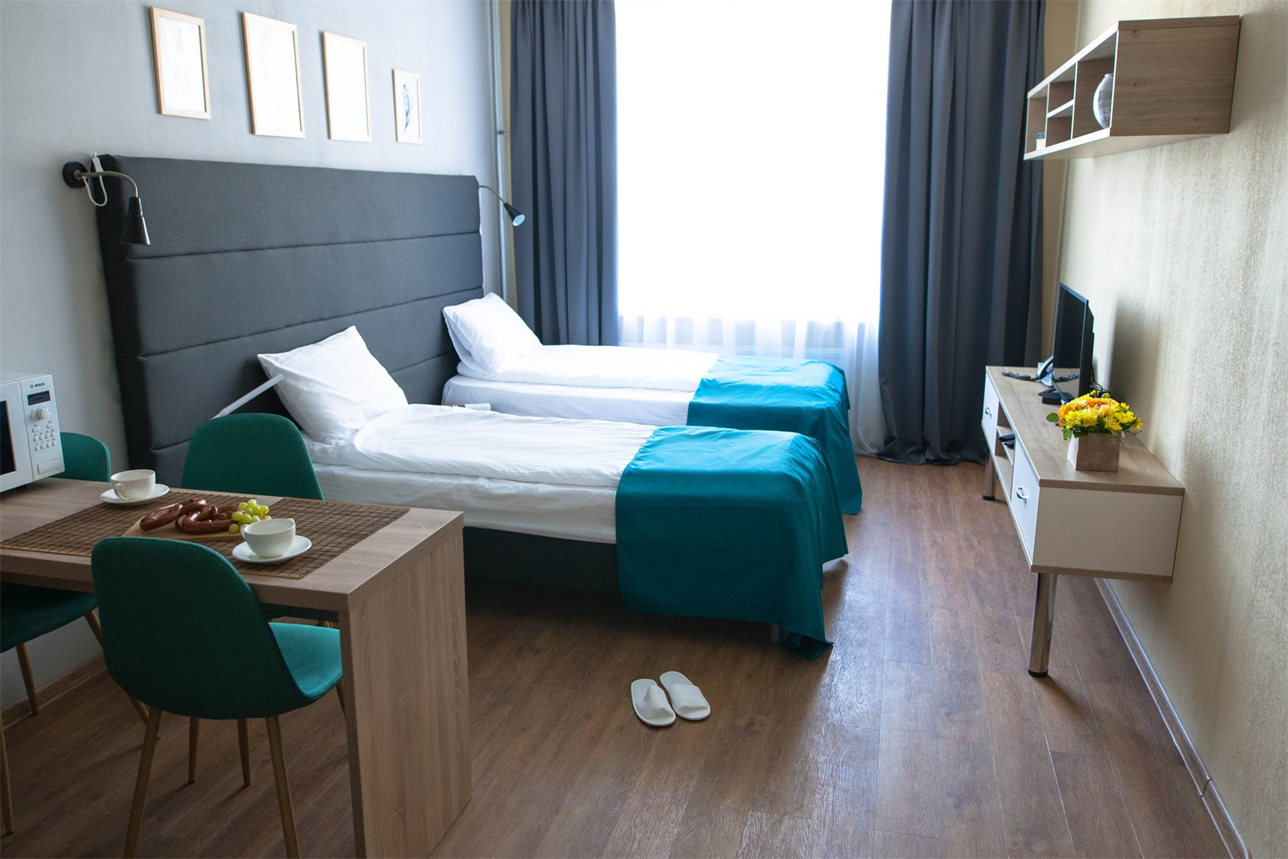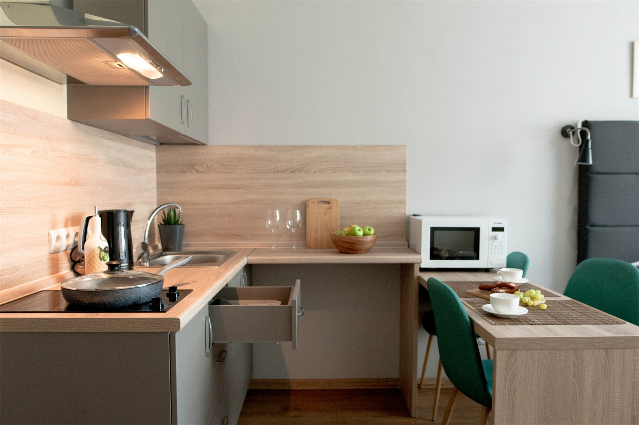

Заявка на бронирование номера в отеле «Елагин апарт отель» ул. Савушкина дом 104 стр 1
Всероссийские соревнования по чир спорту 29.11-02.12.2019

Заполните данную форму и отправьте на электронный адрес cheermania_org@mail.ru

Организация
Тел/факс
e-mail

Категория номера | Стоим. за сутки  за номер/человека при двухместном размещении | Дата заезда | Дата отъезда | Количество номеров/  человек
Стандарт  двухместное размещение | 2400/1200
Комфорт  Двухместное размещение | 2800/1400

1.Стоимость номера в рублях за сутки проживания не включает завтрак
2. Размещение в Гостинице производится в следующем порядке:
- Заезд: с 14.00 в день прибытия по местному времени.
- Выезд: до 12.00 дня в день отъезда по местному времени.
3. Ранний заезд Гостиница вправе предоставить бесплатно по своему усмотрению.
4.При гарантированном раннем заезде оплачивается 100 % стоимости номера за предыдущие сутки.
6. Правила отмены: бесплатная отмена бронирования невозможна. При отмене бронирования взимается 100% от стоимости бронирования.

Форма оплаты:
Наличная ____________
Безналичная: _____________

Подпись:…………………………………………………… Дата: ……………………………………………………

